s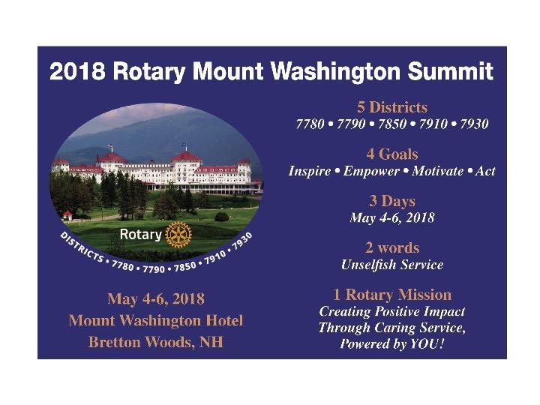
23 octobre 2017
Les inscriptions pour le Sommet Rotary du Mont Washington 2018 sont ouvertes

Lien vers le site web : http://2018rotarysummit.org

Lien vers le formulaire d’inscription : http://2018summit.org/sitepage/2018-summit-registration

Amis Rotariens, nous avons bien hâte de nous retrouver parmi vous lors de cet événement prometteur et historique. Joignez-vous au quelques 500 Rotariens du Maine, du Massachusetts, du New Hampshire, du Québec et du Vermont au magnifique complexe hôtelier du Mont Washington du 4 au 6 mai 2018. Les inscriptions sont maintenant OUVERTES. Voici ce que vous devez savoir :

Trois étapes faciles pour s’inscrire :

Étape 1 : La conférence se tiendra au complexe hôtelier Omni du Mont Washington et vous avez le choix entre plusieurs options de prix et d’aménagement pour votre hébergement. L’hôtel Omni sera considéré comme étant l’emplacement principal de la conférence et par conséquent des navettes gratuites seront disponibles entre les différents complexes comme le Bretton Arms Inn et The Lodge et ce, pendant toute la durée de la conférence. Le Bretton Arms Inn et The Lodge offrent des forfaits d’hébergement moins dispendieux.

Étape 2 : Choisissez votre forfait pour la conférence. Ceci inclut tous les repas à partir du vendredi soir jusqu’au dimanche matin (le forfait complet). Des forfaits moins inclusifs sont aussi disponibles à des coûts moindres. Le forfait complet pour adultes se détaille à 300$ US par personne et n’inclut pas votre chambre d’hôtel. Les prix pour les enfants sont aussi indiqués.
PAIEMENT ET MODALITÉS : Un montant de 200$ sur le prix total de votre inscription est considéré comme un dépôt non-remboursable. Le paiement total, incluant les frais d’hébergement doit être fait au plus tard le 1er mars 2018. De plus, si vous réservez une chambre d’hôtel, un second dépôt de 200$ sera exigé pour la sélection de votre chambre à l’étape 3. Assurez-vous d’écrire votre numéro de confirmation car vous en aurez besoin à l’étape 3.

Étape 3 : Choisissez votre hôtel. Si vous souhaitez réserver une chambre d’hôtel, vous devez choisir entre les hôtels suivants : Hôtel Omni, Bretton Arms ou The Lodge. Tous les tarifs sont en argent américain, en occupation double par nuitée et inclus les taxes.

Nous préférons grandement le paiement par carte de crédit. Vous pouvez toutefois payer par chèque avant le 31 décembre 2017 si vous le préférez. Tous les paiements après le 1er janvier 2018 devront être faits par carte de crédit. Les réservations qui n’auront pas été garanties par carte de crédit ou par chèque reçu dans les 30 jours suivant la réservation initiale pourront être annulées. Toutes les réservations faites après le 1er mars devront être payées en entier immédiatement par carte de crédit. Les réservations ne seront pas remboursables après le 1er mars.

Blocs de chambres et liste d’attente :
Ce qui rend cette rencontre unique et précieuse est l’opportunité de passer du temps en compagnie de Rotariens provenant de d’autres districts. Afin de faciliter les réservations, veuillez noter qu’une limite de chambres par district a été établie pour la période de pré-inscription. Nous avons divisé le nombre de chambres disponibles également entre les districts. Par conséquent, il est possible que vous receviez un message vous indiquant que les chambres d’hôtel ne sont pas disponibles et vous demandant si vous désirez que votre nom soit inscrit sur la liste d’attente.

Acceptez que votre nom soit mis sur la liste d’attente. Nous vous encourageons à accepter d’être sur la liste et de sélectionner votre hôtel préféré. Au fur et à mesure des réservations, certains districts libéreront leurs chambres en trop et elles seront offertes aux personnes inscrites sur la liste d’attente selon leur date d’inscription sur la liste. Ceci se fera en janvier et en février 2018. Nous allons veiller à accommoder chaque demande et nous nous réservons le droit de réattribuer les chambres s’il y a lieu.

Réservez maintenant !

Cet événement sera historique et captivant ! Suivez-nous sur Facebook, Instagram et Twitter pour les annonces de dernières minutes. Nous nous attendons à une grande demande pour participer à cet événement et nous espérons que vous vous joindrez à nous. Nous croyons que le Sommet atteindra sa pleine capacité et nous tenons à faire tous les efforts possibles afin d’accommoder les souhaits et les besoins des Rotariens des cinq districts invités. Planifiez tôt et inscrivez-vous dès aujourd’hui !

Si vous avez des questions, veuillez communiquer avec :

Lincoln Ehrlenbach, gouverneur du district 7790 lehrlenbach@gmail.com

Louisa Tripp, responsable des inscriptions au Sommet 2018summitregistrar@gmail.com, 802-371-9819

